新 书 推 荐
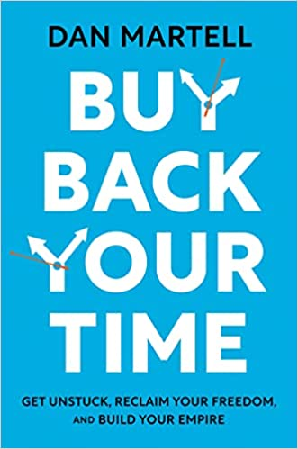
中文书名：《买回你的时间：摆脱困境，重获自由，建立你的商业帝国》
英文书名：BUY BACK YOUR TIME: Get Unstuck, Reclaim Your Freedom, and Build Your Empire
作 者：Dan Martell
出 版 社：Penguin/Portfolio
代理公司：ANA/Jessica
页 数：256页
出版时间：2023年1月
代理地区：中国大陆、台湾
审读资料：电子稿
类 型：经管

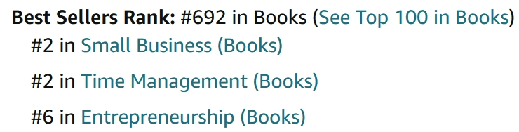
Wall Street Journal Bestseller

内容简介：

利用空闲时间的方式将决定你能否成功，其中的秘密是什么？不是更努力地工作或找到更多的时间来工作。而在于规划时间，使你自由地从事给人带来活力和成就感的高价值工作。正是这一核心信息使丹•马特尔（Dan Martell）成为世界上最受欢迎的“软件即服务”（SaaS）教练。

现在，在他的第一本书中，马特尔向各个层级的企业家们传授了快速扩展业务规模，同时避免精疲力竭的方法。用金钱换取时间----也就是说，在字面意义上买下你日历上的空白区域----将给你带来前所未有的经济成功。

作为一名连续创业者和创始人，马特尔拥有超过20年的经验，他将向你传授在建立商业帝国的同时减少工作、增加娱乐的秘诀。他将深入研究实际步骤，让你立即开始买回时间，同时制定操作程序和招聘实践，以确保快速和稳健的增长。他还会教你在工作和家庭中明智地投资于新发现的时间，这样你就可以在保持最佳生活状态的同时继续建立自己的帝国。

《买回你的时间》（Buy Back Your Time）是为各级企业家提供的权威指南，帮助他们在商业上取得成功，同时享受前所未有的自由。

社交媒体意见领袖：丹•马特尔被业界领先的杂志Latka评为全球顶级SaaS教练，被称为“SaaS界的蒂姆·费里斯（Tim Ferriss）”，拥有目前浏览量最大的SaaS油管频道（450万次），以及95500名照片墙（Instagram）粉丝、55000名推特（Twitter）粉丝、33000名脸书（Facebook）好友和50万抖音海外版（TikTok）粉丝。

持续成长的平台：马特尔的公共平台继续成长。他的SaaS学院（SaaS Academy）每年通过现场和线上活动触达数万人。他最近被邀请在加州大学伯克利分校和斯坦福大学的MBA课程上发表演讲。他曾登上《福布斯》（Forbes）、《企业家》（Entrepreneur）、《连线》（Wired）、《财富》（Fortune）、SaaS Mag、《商业内幕》（Business Insider）、Latka和TechCrunch。

久经考验的方法：马特尔知道成功不仅与过程有关，也与心态有关，而《买回你的时间》遵循蒂姆·费里斯（Tim Ferris）和迈克•米哈洛维奇（Mike Michalowicz）等作家制定的蓝图，结合了心理激励因素、工作流程和可论证的成功。

及时满足需求：随着远程工作成为常态，专业领域和个人领域日益混合，越来越多的企业家启动独立项目，这本书为处于新经济最前沿的人们提供了急需的解决方案。

作者简介：


丹·马特尔（Dan Martell）是一位企业家、天使投资人、思想领袖，也是SaaS，即“软件即服务”行业备受追捧的教练。他成功开创了三家科技企业（Clarity.fm、Sphere和Flowtown），筹集了200多万美元的风险投资，并投资了40多家初创公司，如Intercom、Udemy和Hootsuite。2016年，马特尔成立了SaaS学院，并将其发展为全球最大的SaaS创始人培训业务商。

媒体评价：

“这是一本严肃的手册，教你如何在过上最好生活的同时建立一个繁荣的商业帝国。丹·马特尔将复杂的系统简化为1-2-3。”
——刘易斯·豪斯（Lewis Howes），《纽约时报》畅销书作家，《伟大一派》（The School of Greatness）主持人

“丹将建立和扩大公司规模的职业生涯提炼成简单、可操作的步骤，帮助你重新掌控自己的生活。事实上，在你读完这本书之后，你的客户和员工会更喜欢和你互动，这只是锦上添花。”
——乔伊·科尔曼（Joey Coleman），《华尔街日报》畅销书《永远不再流失一个客户》（NEVER LOSE A CUSTOMER AGAIN）的作者

感谢您的阅读！
请将反馈信息发至：版权负责人
Email：Rights@nurnberg.com.cn
安德鲁·纳伯格联合国际有限公司北京代表处
北京市海淀区中关村大街甲59号中国人民大学文化大厦1705室, 邮编：100872
电话：010-82504106, 传真：010-82504200
公司网址：http://www.nurnberg.com.cn
书目下载：http://www.nurnberg.com.cn/booklist_zh/list.aspx
书讯浏览：http://www.nurnberg.com.cn/book/book.aspx
视频推荐：http://www.nurnberg.com.cn/video/video.aspx
豆瓣小站：http://site.douban.com/110577/
新浪微博：安德鲁纳伯格公司的微博_微博 (weibo.com)
微信订阅号：ANABJ2002


